**Cấu hình inter vlan trên Router Cisco**

Lab cấu hình inter vlan trên Router Cisco. Chúng ta sẽ tạo VLAN trên các Switch, các PC trong cùng VLAN mới có thể truyền dữ liệu cho nhau.  
Vì vậy, chúng ta sẽ cấu hình định tuyến các vlan để các PC giữa các VLAN có thể giao tiếp với nhau. Bài lab này chúng ta sẽ cấu hình sub interface trên Router và định tuyến các VLAN trên Router. 

**I. Sơ đồ và yêu cầu lab cấu hình inter vlan trên Router Cisco**

**1. Sơ đồ**  
- Mô hình bài lab cấu hình intervlan trên Router Cisco

[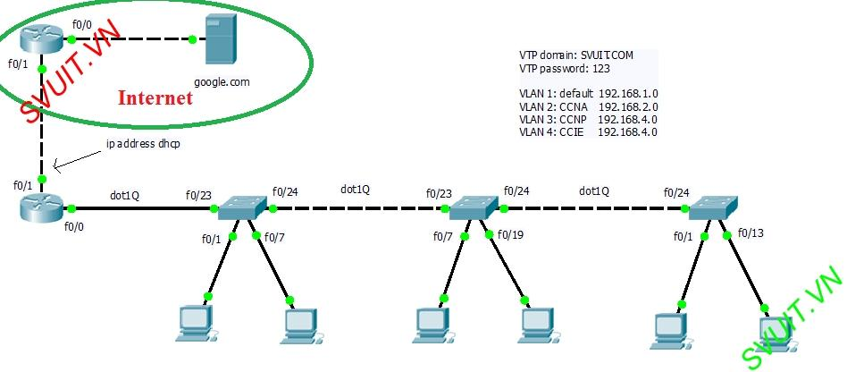](https://lh6.googleusercontent.com/3x7AS9xbDZa2whzuDjfVZ0_bCD2Gl8l_OYV6ImZJHJ4Slvko_6JTUv5O4_uGsYcuFTRK1v5jSYv1ZqVJ-zTosZUlnL5U8-F65JeMQIq6oTd-Oh2aeOI9Kg4iJr1ovYWq9JBfju1L_1y-lZizDw)  
  
​

**2. Yêu cầu:**  
- Thiết lập sơ đồ  
- Cấu hình cơ bản cho các thiết bị  
- Cấu hình VTP như sau:

* SW1 là Server
* SW2 là Transparent
* SW3 là Client
* Tạo VTP domain: SVUIT.COM
* Tạo VTP password: 123

- Cấu hình VLAN như sau

* Trên Server Switch:

[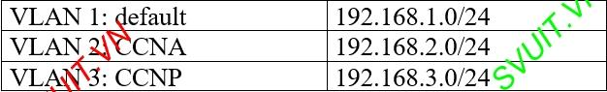](https://lh4.googleusercontent.com/9HfJ2K_HJUjGP8ZEtnAKniUpiGDujDMTqN4HyUBb1997viaAaO_81XNrzPo0YQTPO5N2h36vqaelos009zOAxNBAhUdSxnKsmSNm7cVquyJ7FFp5wRNK8PLSMut8q8xopSjfMoWdnVCguR5mkw)  
​

* Trên Transparent Switch

[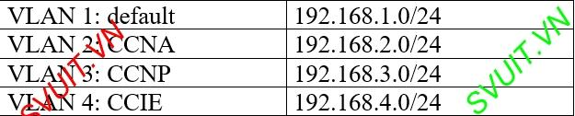](https://lh3.googleusercontent.com/O9AM5kin3SYW0w_10XcTfMB4Z225boJsfN69wqml1Q1H6EGhsusu2kZqtliSsG93n_-97nW20iUPEH9uzskA_X_br6ZpaH5W2D3UdIfI_PlVaNTBXRXoc0cN4zFYwP2w5-mUTLT-rz2S9Z19lw)  
​

- Đảm bảo các Switch có đầy đủ các VLAN  
- Thực hiện gán port tùy chọn vào các VLAN tương ứng  
- Thực hiện định tuyến giữa các VLAN(default gateway là .254). Đảm bảo các VLAN có thể liên lạc được với nhau  
- Router làm DHCP Router cấp DHCP cho các VLAN  
- Đảm bảo mọi VLAN đi internet  
**II. Triển khai lab cấu hình inter vlan trên Router Cisco**

- Cấu hình VTP và VLAN trên Switch Cisco  
**1. Switch 1:**  
- Cấu hình VTP

Code:

SW1(config)#vtp mode server

SW1(config)#vtp domain SVUIT.COM

SW1(config)#vtp password 123

​

- Cấu hình VLAN

Code:

SW1(config)#vlan 2

SW1(config-vlan)#name CCNA

SW1(config-vlan)#exit

SW1(config)#vlan 3

SW1(config-vlan)#name CCNP

[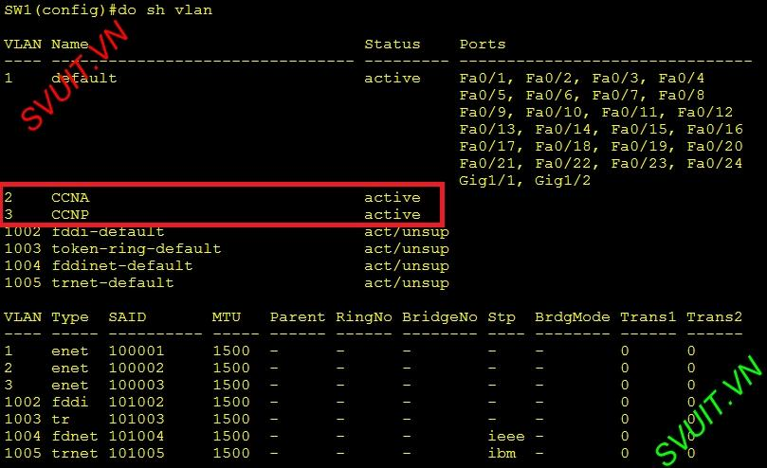](https://lh5.googleusercontent.com/-5PpFm9TciZyOeAGCVSvf7sRDEuVD4wBqdLRVutbnKB8JqAv5hW_0sbaOilgRK8OqlHXe7NowtTIL0Vgiql9PinTGWTjA83EGcu0GgdPRSMlESp1KVysh7_YcM0cUnGEjHOjZiSG7IMKT9EniQ)  
  
​

- Gán port cho từng VLAN tương ứng

Code:

SW1(config)#interface f0/23

SW1(config-if)#switchport mode trunk

SW1(config-if)#interface f0/24

SW1(config-if)#switchport mode trunk

SW1(config)#interface range f0/1-6

SW1(config-if-range)#switchport mode access

SW1(config-if-range)#switchport access vlan 1

SW1(config)#interface range f0/7-12

SW1(config-if-range)#switchport mode access

SW1(config-if-range)#switchport access vlan 2

SW1(config)#interface range f0/13-16

SW1(config-if-range)#switchport mode access

SW1(config-if-range)#switchport access vlan 3

[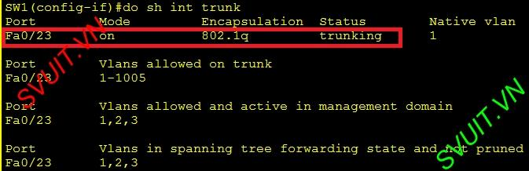](https://lh5.googleusercontent.com/K65T2SsrfJmDrOd2ARJeJm8gRRZlvhSC0uBpRzsQB-2jmNeOicRF9basOkeTk8EQazor5WrbnHhyOj63boYPt0juUrXWHuvJlnIn9-DCcUAEaz9vzHXDSaTUCE6fqWinQViEDf_QBlDG54Ev7Q)  
  
  
[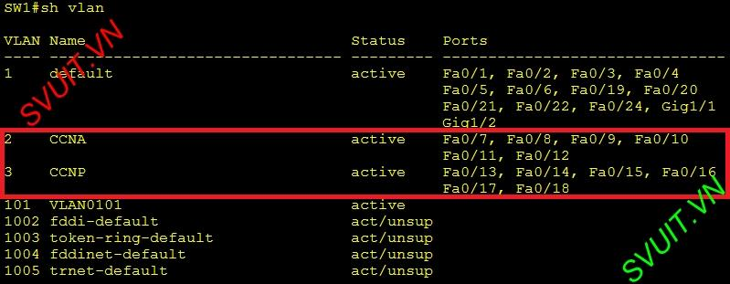](https://lh4.googleusercontent.com/MCJTxJiyiHkZjLP9mQ05QnYP5K5Hl7ScyeXDq_jFU3YWtDQoVwSQXUcVtHR_VELpJsRyInxw0AdWmxfVkzFyiOtI2jIvI1ijeoBu3e1nLUruYaI78ZLuWGLC8ASxCNAkwuS2Shagazxd9UxlEQ)​

**2. Switch 2**  
- Cấu hình tương tự như các bước của Switch 1

Code:

SW2(config)#vtp mode transparent

SW3(config)#vtp password 123

SW2(config)#vlan 2

SW2(config-vlan)#name CCNA

SW2(config-vlan)#vlan 3

SW2(config-vlan)#name CCNP

SW2(config-vlan)#vlan 4

SW2(config-vlan)#name CCIE

SW2(config)#interface f0/23

SW2(config-if)#switchport mode trunk

SW2(config)#interface f0/24

SW2(config-if)#switchport mode trunk

SW2(config)#interface range f0/1-6

SW2(config-if-range)#switchport mode access

SW2(config-if-range)#switchport access vlan 1

SW2(config)#interface range f0/7-12

SW2(config-if-range)#switchport mode access

SW2(config-if-range)#switchport access vlan 2

SW2(config)#interface range f0/13-16

SW2(config-if-range)#switchport mode access

SW2(config-if-range)#switchport access vlan 3

SW2(config)#interface range f0/17-22

SW2(config-if-range)#switchport mode access

SW2(config-if-range)#switchport access vlan 4

​

**3. Switch 3**  
- Cấu hình tương tự như các Switch trên

Code:

SW3(config)#vtp mode client

SW3(config)#vtp password 123

SW2(config)#interface range f0/1-6

SW2(config-if-range)#switchport mode access

SW2(config-if-range)#switchport access vlan 1

SW2(config)#interface range f0/7-12

SW2(config-if-range)#switchport mode access

SW2(config-if-range)#switchport access vlan 2

SW2(config)#interface range f0/13-16

SW2(config-if-range)#switchport mode access

SW2(config-if-range)#switchport access vlan 3

​

**4. Cấu hình Router ISP**  
- Cấu hình IP và cấp DHCP cho mạng của Router R1

Code:

ISP(config)#interface f0/0

ISP(config-if)#ip address 8.8.8.254 255.0.0.0

ISP(config-if)#no shutdown

ISP(config-if)#interface f0/1

ISP(config-if)#ip address 123.123.123.254 255.255.0.0

ISP(config-if)#no shutdown

ISP(config)#ip dhcp pool ISP

ISP(dhcp-config)#network 123.123.0.0 255.255.0.0

ISP(dhcp-config)#default-router 123.123.123.254

ISP(dhcp-config)#dns-server 8.8.8.8

**5. Cấu hình DHCP trên Router R1 cấp IP cho các VLAN**  
- xin DHCP từ ISP

Code:

R1(config)#interface f0/1

R1(config-if)#ip address dhcp

R1(config-if)#no shutdown

​

- Chia Sub interface cho các VLAN theo chuẩn của IEEE

Code:

R1(config)#interface f0/0.1

R1(config-subif)#encapsulation dot1Q 1

R1(config-subif)#ip address 192.168.1.254 255.255.255.0

R1(config)#interface f0/0.2

R1(config-subif)#encapsulation dot1Q 2

R1(config-subif)#ip address 192.168.2.254 255.255.255.0

R1(config)#interface f0/0.3

R1(config-subif)#encapsulation dot1Q 3

R1(config-subif)#ip address 192.168.3.254 255.255.255.0

R1(config)#interface f0/0.4

R1(config-subif)#encapsulation dot1Q 4

R1(config-subif)#ip address 192.168.4.254 255.255.255.0

R1(config)#interface f0/0

R1(config-if)#no shutdown

​

- Cấu hình DHCP cho các VLAN

Code:

R1(config)#ip dhcp pool VLAN1

R1(dhcp-config)#network 192.168.1.0 255.255.255.0

R1(dhcp-config)#default-router 192.168.1.254

R1(dhcp-config)#dns-server 8.8.8.8

R1(config)#ip dhcp pool VLAN2

R1(dhcp-config)#network 192.168.2.0 255.255.255.0

R1(dhcp-config)#default-router 192.168.2.254

R1(dhcp-config)#dns-server 8.8.8.8

R1(config)#ip dhcp pool VLAN3

R1(dhcp-config)#network 192.168.3.0 255.255.255.0

R1(dhcp-config)#default-router 192.168.3.254

R1(dhcp-config)#dns-server 8.8.8.8

R1(dhcp-config)#exit

R1(config)#ip dhcp pool VLAN4

R1(dhcp-config)#network 192.168.4.0 255.255.255.0

R1(dhcp-config)#default-router 192.168.4.254

R1(dhcp-config)#dns-server 8.8.8.8

[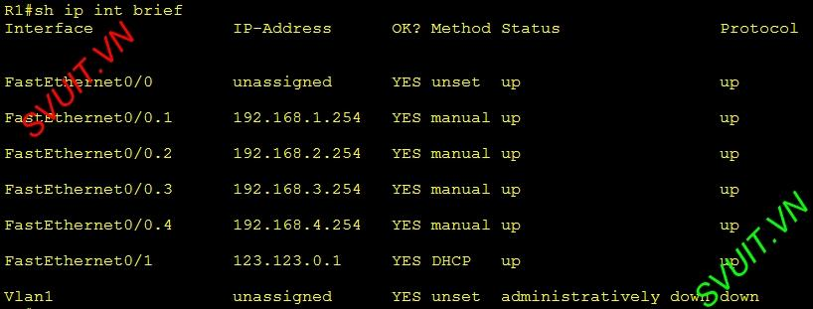](https://lh4.googleusercontent.com/t9_rI7hUW9bdXxppQx-dW4CUy15I8A6tJfSxjXuGKjQnnz-O6kzMwGraGF1gqVXzkMCDsTwc3cKs8zCUJrev1m9L73ds9NGtmK4gmXPR4Ass2O9zRo5rcfguMnliiAoBeXpW5IlFUhh28uvCbQ)​

- Cho phép các VLAN ra internet

Code:

R1(config)#access-list 1 permit any

R1(config)#ip nat inside source list 1 interface f0/1 overload

R1(config)#interface f0/1

R1(config-if)#ip nat outside

R1(config)#interface f0/0.1

R1(config-subif)#ip nat inside

R1(config-subif)#interface f0/0.2

R1(config-subif)#ip nat inside

R1(config-subif)#interface f0/0.3

R1(config-subif)#ip nat inside

R1(config-subif)#interface f0/0.4

R1(config-subif)#ip nat inside

​

**6. Trên các PC**  
- kiểm tra xem các PC đã được cấp DHCP và ra internet chưa

[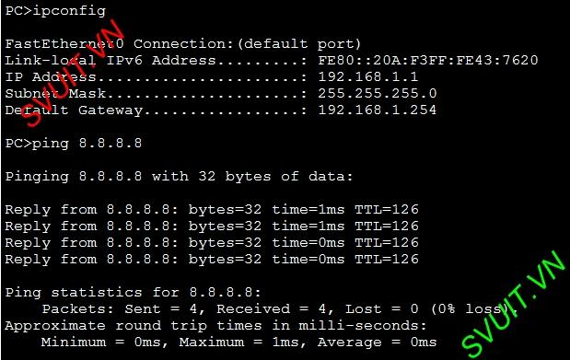](https://lh4.googleusercontent.com/KFQnvCnkBZR9VFwTCMp2vlBOEEChF4hZj0Dxczg4AoLn3Fz8MvojEfzOxlTYzwov0OFZOnXOKtS8z32L5eAKvNLyfOfQAp7tRxTTM2du12K0xh4lvtg6ayWjWBwO2_hKCTXi-o13QS7kC92IXA)​